**12.05.2020   środa**

**TEMAT: Mnożenie i dzielenie pierwiastków.**

**MATERIAŁY:**

* **podręcznik str.252**
* **film**
* **notatka i zadania**

**ZADANIA I ĆWICZENIA DO WYKONANIA**

Dziś dalej poznajemy pierwiastki, proszę na początek zapisać temat i obejrzeć filmy.

***MNOŻENIE PIERWIASTKÓW:***

[*https://www.youtube.com/watch?v=17R_-oVGkP8*](https://www.youtube.com/watch?v=17R_-oVGkP8)

[*https://www.youtube.com/watch?v=ybcHOkbXDwc*](https://www.youtube.com/watch?v=ybcHOkbXDwc)

***DZIELENIE PIERWIAATKÓW:***

[*https://www.youtube.com/watch?v=WLiToJ0iGjc*](https://www.youtube.com/watch?v=WLiToJ0iGjc)

[*https://www.youtube.com/watch?v=ECUSJKN2zFg*](https://www.youtube.com/watch?v=ECUSJKN2zFg)

***Następnie zapisz w zeszycie własności pierwiastków i przykłady:***

1. *Mnożenie i dzielenie pierwiastków*

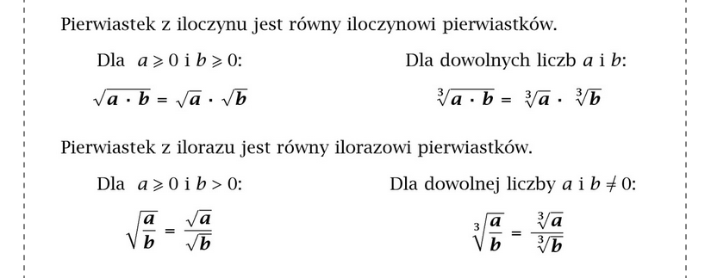

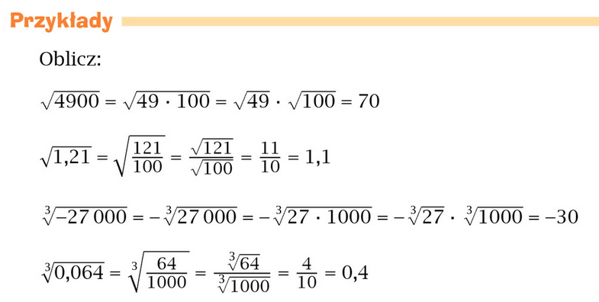

***Następnie rozwiąż przykłady w ćwiczeniach***

***ćw.1 str.106***

***ćw.3 str.106***

**ćw. 4 str.107**

**ćw. 5 str.107**

***POWODZENIA***